Suvestinė redakcija nuo 2012-06-24 iki 2013-07-25

Įsakymas paskelbtas: Žin. 2003, Nr. 61-2828; Žin. 2012, Nr.70-3652, i. k. 1032055ISAK000V-176

Nauja redakcija nuo 2012-06-24:
Nr. VA-61, 2012-06-19, Žin. 2012, Nr. 70-3652 (2012-06-23), i. k. 1122055ISAK000VA-61

VALSTYBINĖS MOKESČIŲ INSPEKCIJOS PRIE LIETUVOS RESPUBLIKOS FINANSŲ MINISTERIJOS VIRŠININKAS

ĮSAKYMAS
DĖL Pranešimo APIE UŽSIENIO VALSTYBIŲ kredito, mokėjimo ir elektroninių pinigų įstaigose ATIDARYTAS IR UŽDARYTAS SĄSKAITAS FR0526 FORMOS BEI JOS PILDYMO IR PATEIKIMO TAISYKLIŲ

2003 m. birželio 19 d. Nr. V-176
Vilnius

Vadovaudamasis Lietuvos Respublikos mokesčių administravimo įstatymo (Žin., 2004, Nr. 63-2243) 42 straipsniu, Lietuvos Respublikos Vyriausybės 2012 m. gegužės 9 d. nutarimu Nr. 505 „Dėl įgaliojimų suteikimo įgyvendinant Lietuvos Respublikos mokesčių administravimo įstatymo 42 straipsnio nuostatas ir Lietuvos Respublikos Vyriausybės 2002 m. gruodžio 21 d. nutarimo Nr. 2078 „Dėl įgaliojimų suteikimo įgyvendinant Lietuvos Respublikos mokesčių administravimo įstatymo 261 straipsnį“ pripažinimo netekusiu galios“(Žin., 2012, Nr. 56-2780), Valstybinės mokesčių inspekcijos prie Lietuvos Respublikos finansų ministerijos nuostatų, patvirtintų Lietuvos Respublikos finansų ministro 1997 m. liepos 29 d. įsakymu Nr. 110 (Žin., 1997, Nr. 87-2212; 2004, Nr. 82-2966; 2011, Nr. 97-4590), 18.11 punktu:
1. T v i r t i n u pridedamus:
1.1. Pranešimo apie užsienio valstybių kredito, mokėjimo ir elektroninių pinigų įstaigose atidarytas ir uždarytas sąskaitas pranešimo FR0526 formą (toliau – FR0526 forma).
1.2. Pranešimo apie užsienio valstybių kredito, mokėjimo ir elektroninių pinigų įstaigose atidarytas ir uždarytas sąskaitas FR0526 formos pildymo ir pateikimo taisykles (toliau – Taisyklės).
2. N u s t a t a u, kad:
2.1. Taisyklių 30.1 punktas įsigalioja 2013 m. sausio 1 dieną.
2.2. Juridiniai asmenys, mokesčių administratoriui teikdami informaciją apie atidarytas ir uždarytas visų rūšių sąskaitas užsienio valstybės kredito, mokėjimo ir elektroninių pinigų įstaigose, gali naudoti FR0526 formą.

VIRŠININKĖ VIOLETA LATVIENĖ

PRANEŠIMAS APIE UŽSIENIO VALSTYBIŲ KREDITO, MOKĖJIMO IR ELEKTRONINIŲ PINIGŲ ĮSTAIGOSE ATIDARYTAS IR UŽDARYTAS SĄSKAITAS

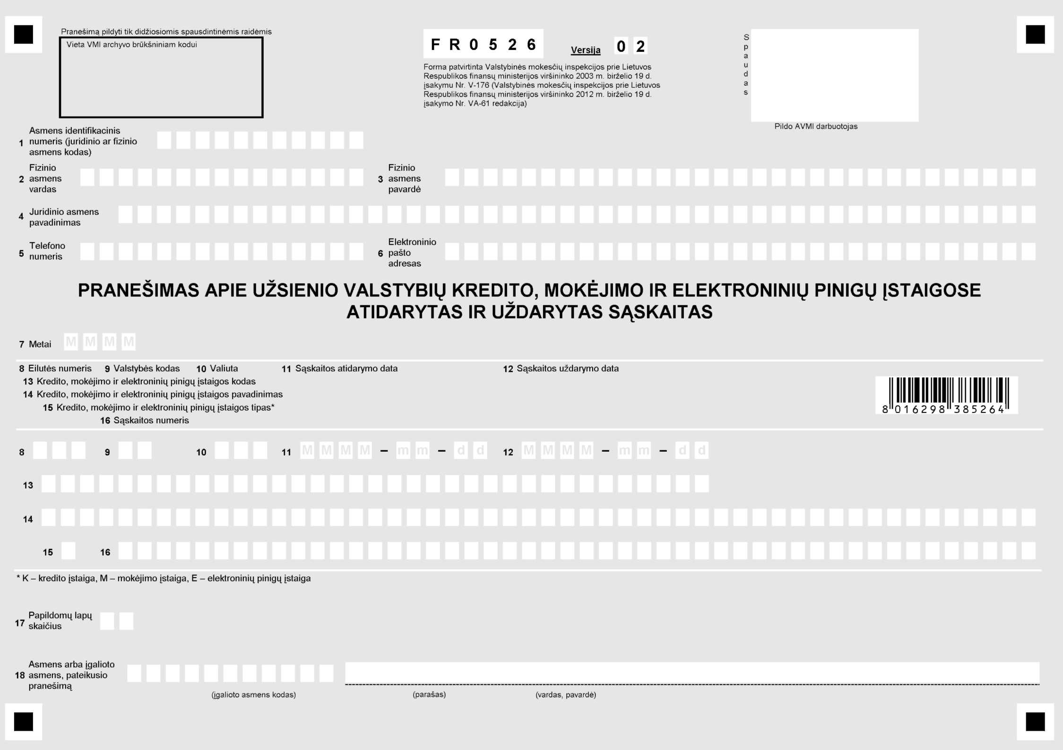
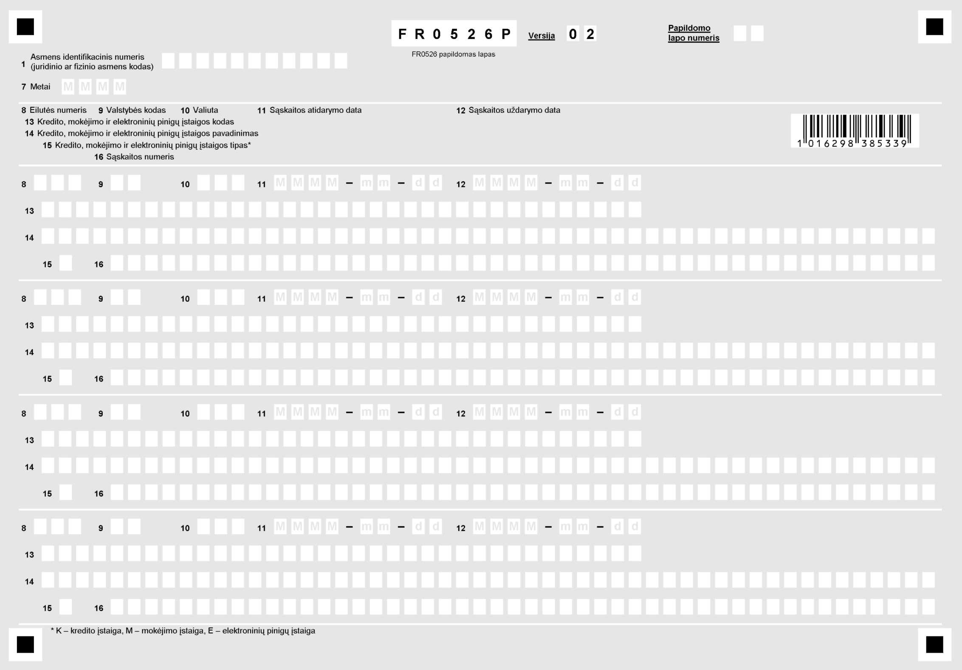
_________________
Formos pakeitimai:
Nr. VA-61, 2012-06-19, Žin., 2012, Nr. 70-3652 (2012-06-23), i. k. 1122055ISAK000VA-61

Patvirtinta
Valstybinės mokesčių inspekcijos prie
Lietuvos Respublikos
finansų ministerijos viršininko
2003 m. birželio 19 d. įsakymu Nr. V-176
(Valstybinės mokesčių inspekcijos prie Lietuvos Respublikos
finansų ministerijos viršininko
2012 m. birželio 19 d. įsakymo
Nr. VA-61 redakcija)

Pranešimo apie užsienio valstybių kredito, mokėjimo ir elektroninių pinigų įstaigose atidarytas ir uždarytas sąskaitas FR0526 formos pildymo ir pateikimo taisyklĖs

I. BENDROsios nuostatos

1. Pranešimo apie užsienio valstybių kredito, mokėjimo ir elektroninių pinigų įstaigose atidarytas ir uždarytas sąskaitas FR0526 formos pildymo ir pateikimo taisyklės (toliau – Taisyklės) nustato pranešimo apie užsienio valstybių kredito, mokėjimo ir elektroninių pinigų įstaigose (toliau – Įstaigos) atidarytas ir uždarytas sąskaitas FR0526 formos (toliau – Pranešimas) pildymo ir pateikimo mokesčių administratoriui tvarką.
2. Taisyklės parengtos vadovaujantis Lietuvos Respublikos mokesčių administravimo įstatymo (Žin., 2004, Nr. 63-2243; toliau – MAĮ) 42 straipsniu ir Lietuvos Respublikos Vyriausybės 2012 m. gegužės 9 d. nutarimu Nr. 505 „Dėl įgaliojimų suteikimo įgyvendinant Lietuvos Respublikos mokesčių administravimo įstatymo 42 straipsnio nuostatas ir Lietuvos Respublikos Vyriausybės 2002 m. gruodžio 21 d. nutarimo Nr. 2078 „Dėl įgaliojimų suteikimo įgyvendinant Lietuvos Respublikos mokesčių administravimo įstatymo 261 straipsnį“ pripažinimo netekusiu galios“ (Žin., 2012, Nr. 56-2780).
3. Taisyklėse vartojamos sąvokos atitinka MAĮ, Lietuvos Respublikos gyventojų pajamų mokesčio įstatyme (Žin., 2002, Nr. 73-3085, toliau – GPMĮ) ir kituose teisės aktuose apibrėžtas sąvokas.
4. Pranešimą privalo pateikti asmenys, kurie užsienio valstybių Įstaigose atidarė arba uždarė bet kokios rūšies sąskaitą (-as):
4.1. Nuolatinis Lietuvos gyventojas, GPMĮ nustatyta tvarka ir terminais teikdamas metinę pajamų mokesčio deklaraciją mokesčių administratoriui, kartu pateikia ir užpildytą Pranešimą apie per ataskaitinį laikotarpį užsienio valstybių Įstaigose atidarytą (-as) arba uždarytą (-as) bet kokios rūšies sąskaitą (-as). Ataskaitiniu laikotarpiu yra laikomi kalendoriniai metai. Tuo atveju, jeigu nuolatinis Lietuvos gyventojas pagal GPMĮ nuostatas turi teisę neteikti metinės pajamų mokesčio deklaracijos arba Pranešimo nepateikė kartu su metine pajamų mokesčio deklaracija, jis mokesčių administratoriui jį turi pateikti iki kalendorinių metų, einančių po ataskaitinio laikotarpio, gegužės 1 dienos.
4.2. Fizinis asmuo, tapęs nuolatiniu Lietuvos gyventoju pagal GPMĮ nuostatas, metinę pajamų mokesčio deklaraciją už kalendorinius metus, kuriais atvyko į Lietuvą, teikia ne vėliau kaip iki kitų po atvykimo kalendorinių metų gruodžio 31 dienos kartu pateikdamas ir užpildytą Pranešimą.

II. Pranešimo ir jo papildomo lapo FR0526P pildymo reikalavimai

5. Asmuo mokesčių administratoriui pateikia popierinę Pranešimo formą arba užpildo Pranešimo formą, kuri pateikta VMI prie FM interneto svetainėje.
6. Pranešimas turi būti pildomas laikantis tokių reikalavimų:
6.1. turi būti pildomas juodu arba mėlynu rašikliu (rašalu);
6.2. tekstas turi būti įrašytas tik didžiosiomis spausdintinėmis raidėmis;
6.3. raidės ir skaičiai įrašomi tiksliai į jiems skirtas vietas, nepažeidžiant nurodytų laukų linijų;
6.4. brūkšneliai tarp raidžių ar skaičių turi būti įrašyti atskiruose langeliuose;
6.5. kai įrašomas rodiklis turi mažiau ženklų negu atitinkamame laukelyje jam yra skirta vietų, tai tuščios vietos (tušti langeliai) gali būti paliekamos tiek kairėje, tiek dešinėje pusėje (išskyrus laukelį, kuriame įrašomas asmens identifikacinis numeris, t. y. tuščios vietos paliekamos tik laukelio dešinėje pusėje);
6.6. nepildomuose laukeliuose neturi būti rašoma jokių brūkšnelių ar kitų simbolių. Tarp žodžių paliekami vieno langelio tarpai. Simboliams įrašyti skiriamas atskiras langelis;
6.7. kompiuteriu užpildytame Pranešime turi išlikti originalo proporcijos (atstumai tarp ženklų, esančių kampuose, atstumai tarp šių ženklų ir pildomų laukelių).

III. PRANEŠIMO užpildymas

7. Pranešimo 1 laukelyje turi būti įrašomas asmens identifikacinis numeris (kodas).
8. Pranešimo 2 laukelyje turi būti įrašomas fizinio asmens vardas.
9. Pranešimo 3 laukelyje turi būti įrašoma fizinio asmens pavardė.
10. Pranešimo 4 laukelyje turi būti įrašomas juridinio asmens pavadinimas.
11. Pranešimo 5 laukelyje turi būti įrašomas telefono (laidinio ar mobiliojo telefono) numeris. Jei telefono numeris registruotas užsienio valstybėje, prieš skaitmenis turi būti įrašomas ženklas „+“.
12. 6 laukelyje įrašomas elektroninio pašto adresas.
13. 7 laukelyje turi būti įrašomi metai, kuriais buvo atidaryta, uždaryta sąskaita.
14. 8 laukelyje turi būti įrašomas eilutės numeris. Tuo atveju, kai asmuo užsienio valstybių Įstaigose atidarė ar uždarė daugiau kaip vieną sąskaitą, duomenys apie kiekvieną sąskaitą pateikiami atskirose eilutėse.
15. 9 laukelyje turi būti įrašomas dviraidis valstybės kodas pagal šių Taisyklių priedą „Oficialių valstybių pavadinimų ir jų trumpinių (dviraidžių kodų) ir oficialių valstybių valiutų pavadinimų ir jų trumpinių (triraidžių kodų) sąrašas“ (toliau – Taisyklių priedas).
16. 10 laukelyje turi būti įrašomas triraidis valiutos kodas iš Taisyklių priedo.
17. 11 laukelyje turi būti įrašoma atidarytos sąskaitos data.
18. 12 laukelyje turi būti įrašoma uždarytos sąskaitos data.
19. 13 laukelyje turi būti įrašomas Įstaigos, kurioje atidaryta ir/arba uždaryta sąskaita, kodas S.W.I.F.T. banko kodas (BIC), jeigu jo neturi – kitas banko kodas.
20. 14 laukelyje turi būti įrašomas Įstaigos pavadinimas vadovaujantis Rašybos ir skyrybos nuostatų, patvirtintų Valstybinės lietuvių kalbos komisijos prie Lietuvos Respublikos Seimo 1997 m. birželio 19 d. nutarimu Nr. 60 „Dėl lietuvių kalbos rašybos ir skyrybos“, 9 punktu (Žin., 1997, Nr. 63-1490), t. y. lotyniško pagrindo rašmenis vartojančių kalbų nelietuviški periodinių leidinių, organizacijų, sporto, meno ir kitokių kolektyvų, firmų, firminių gaminių ir kiti oficialiai vartojami simboliniai pavadinimai (dažnai su numeriais ar kitomis specialiomis nuorodomis) rašomi originalo rašyba, be lietuviškų galūnių.
21. 15 laukelyje turi būti nurodomas kredito, mokėjimo ir elektroninių pinigų įstaigos tipas, K – kredito įstaiga, M – mokėjimo įstaiga, E – elektroninių pinigų įstaiga.
22. 16 laukelyje turi būti įrašomas sąskaitos numeris.
23. 17 laukelyje turi būti įrašomas papildomų lapų skaičius, kai prie Pranešimo pridedami užpildyti papildomi lapai FR0526P.
24. 18 laukelyje Pranešimą pasirašyti, taip pat nurodyti pavadinimą arba vardą, pavardę turi asmuo, kuris teikia Pranešimą. Kai asmeniui paslaugas teikia ir Pranešimą pildo pagal rašytinę sutartį apskaitos paslaugas teikianti įmonė arba apskaitos paslaugas savarankiškai teikiantis fizinis asmuo (toliau – paslaugas teikiantis asmuo), tai Pranešimą turi pasirašyti įgaliotas asmuo (Pranešime turi būti nurodomas įgalioto asmens kodas, vardas, pavardė, jei pasirašo paslaugas teikiantis asmuo. Jei pasirašo apskaitos paslaugas teikiančios įmonės darbuotojas, turi būti nurodytas asmens kodas, vardas, pavardė, pareigos bei apskaitos paslaugas teikiančios įmonės pavadinimas).
Kai įstatymų nustatyta tvarka Pranešimą užpildyti ir pasirašyti yra pavesta įgaliotam atstovui, tai prie Pranešimo turi būti pridedamas ir įstatymų nustatyta tvarka išduotas įgaliojimas ar kitas atstovavimą patvirtinantis dokumentas.

IV. Pranešimo papildomo lapo FR0526P užpildymas

25. Kai įrašyti duomenys netelpa į Pranešimą, turi būti užpildomas Pranešimo papildomas lapas FR0526P (1 versija toliau – Pranešimo papildomas lapas).
26. Pranešimo papildomo lapo 1 laukelyje turi būti įrašomas asmens identifikacinis numeris (juridinio ar fizinio asmens kodas), kuris turi sutapti su Pranešimo 1 laukelyje nurodytu identifikaciniu numeriu.
27. Pranešimo papildomo lapo 7 laukelyje turi būti įrašomi metai, kurie turi sutapti su Pranešimo 7 laukelyje nurodytais metais.
28. Kai pildomi papildomi Pranešimo lapai, tai laukelyje „Papildomo lapo numeris“ turi būti įrašomas kiekvieno pridedamo papildomo lapo eilės numeris.
29. Pranešimo papildomo lapo 8–16 laukeliai turi būti pildomi taip pat, kaip ir Pranešimo 8–16 laukeliai.

V. pranešimo pateikimas

30. Pranešimas gali būti pateiktas tokiais būdais:
30.1. centrinio mokesčių administratoriaus nustatyta tvarka elektroniniu būdu;
TAR pastaba. Punktas įsigalioja 2003-01-01.
30.2. įteiktas tiesiogiai mokesčių administratoriui;
30.3. atsiųstas paštu mokesčių administratoriaus skelbiamais adresais arba į VMI prie FM Deklaracijų tvarkymo skyrių adresu: Neravų g. 8, 66257 Druskininkai.
31. Pranešimo gavimo mokesčių administratoriui data nustatoma vadovaujantis MAĮ 163 straipsnio nuostatomis.
32. Pranešimo blankus išduoda mokesčių administratorius. VMI prie FM interneto tinklapyje (adresu www.vmi.lt) skelbiama Pranešimo forma, skirta pildyti kompiuteriu.

VI. PRANEŠIMO TIKSLINIMAS

33. Pranešimas tikslinamas asmens iniciatyva ir/ar pagal mokesčių administratoriaus informacinį pranešimą.
34. Pranešimas, kuriame nurodyti ne visi duomenys arba nurodyti klaidingi, turi būti patikslintas per 10 dienų nuo asmeniui išsiųsto pranešimo gavimo dienos, pateikiant mokesčių administratoriui iš naujo teisingai užpildytą Pranešimą su visomis tais metais atidarytomis ir/ar uždarytomis sąskaitomis.

VII. BAIGIAMOSIOS NUOSTATOS

35. Už informacijos nepateikimą, pavėluotą jos pateikimą ar neteisingą duomenų įrašymą asmuo atsako Lietuvos Respublikos teisės aktų nustatyta tvarka.

_________________
Priedo pakeitimai:
Nr. VA-61, 2012-06-19, Žin., 2012, Nr. 70-3652 (2012-06-23), i. k. 1122055ISAK000VA-61

Pranešimo apie užsienio valstybių kredito,
mokėjimo ir elektroninių pinigų įstaigose
atidarytas ir uždarytas sąskaitas FR0526
formos pildymo ir pateikimo taisyklių
priedas

OFICIALIŲ VALSTYBIŲ PAVADINIMŲ IR JŲ TRUMPINIŲ (DVIRAIDŽIŲ KODŲ) IR OFICIALIŲ VALSTYBIŲ VALIUTŲ PAVADINIMŲ IR JŲ TRUMPINIŲ (TRIRAIDŽIŲ KODŲ) SĄRAŠAS

Eil. Nr. | Oficialusis šalies pavadinimas | Dviraidis kodas | Valiutos pavadinimas | Triraidis valiutos kodas
1. | Afganistano Islamo Respublika | AF | afganis | AFN
2. | Airija | IE | euras | EUR
3. | Alandų Salos | AX | euras | EUR
4. | Albanijos Respublika | AL | lekas | AL
5. | Alžyro Liaudies Demokratinė Respublika | DZ | Alžyro dinaras | DZD
6. | Amerikos Samoa Teritorija | AS | JAV doleris | USD
7. | Andoros Kunigaikštystė | AD | euras | EUR
8. | Angilija | AI | Rytų Karibų doleris | XCD
9. | Angolos Respublika | AO | kvanza | AOA
10. | Antarktis | AQ | — | —
11. | Antigva ir Barbuda | AG | Rytų Karibų doleris | XCD
12. | Argentinos Respublika | AR | Argentinos pesas | ARS
13. | Armėnijos Respublika | AM | dramas | AMD
14. | Aruba | AW | Arubos guldenas | AWG
15. | Australijos Sandrauga | AU | Australijos doleris | AUD
16. | Austrijos Respublika | AT | euras | EUR
17. | Azerbaidžano Respublika | AZ | Azerbaidžano manatas | AZN
18. | Bahamų Sandrauga | BS | Bahamų doleris | BSD
19. | Bahreino Karalystė | BH | Bahreino dinaras | BHD
20. | Baltarusijos Respublika | BY | Baltarusijos rublis | BYR
21. | Bangladešo Liaudies Respublika | BD | taka | BDT
22. | Barbadosas | BB | Barbadoso doleris | BBD
23. | Belgijos Karalystė | BE | euras | EUR
24. | Belizas | BZ | Belizo doleris | BZD
25. | Benino Respublika | BJ | CFA frankas (BCEAO)* | XOF
26. | Bermuda | BM | Bermudos doleris | BMD
27. | Birma / Mianmaras | MM | kiatas | MMK
28. | Bisau Gvinėjos Respublika | GW | CFA frankas (BCEAO)* | XOF
29. | Bolivijos Daugiatautė Valstybė | BO | bolivianas | BOB
30. | Bosnija ir Hercegovina | BA | konvertuojamoji markė | BAM
31. | Botsvanos Respublika | BW | pula | BWP
32. | Brazilijos Federacinė Respublika | BR | realas | BRL
33. | Brunėjaus Darusalamas | BN | Brunėjaus doleris | BND
34. | Bulgarijos Respublika | BG | levas | BGN
35. | Burkina Fasas | BF | CFA frankas (BCEAO)* | XOF
36. | Burundžio Respublika | BI | Burundžio frankas | BIF
37. | Butano Karalystė | BT | ngultrumas | BTN
37. | Butano Karalystė | BT | Indijos rupija | INR
38. | Buvė Sala | BV | — | —
39. | buvusioji Jugoslavijos Respublika Makedonija | MK | denaras | MKD
40. | Centrinės Afrikos Respublika | CF | CFA frankas (BEAC)* | XAF
41. | Čado Respublika | TD | CFA frankas (BEAC)* | XAF
42. | Čekijos Respublika | CZ | Čekijos krona | CZK
43. | Čilės Respublika | CL | Čilės pesas | CLP
44. | Danijos Karalystė | DK | Danijos krona | DKK
45. | Dominikos Sandrauga | DM | Rytų Karibų doleris | XCD
46. | Dominikos Respublika | DO | Dominikos pesas | DOP
47. | Dramblio Kaulo Kranto Respublika | CI | CFA frankas (BCEAO)* | XOF
48. | Džersio Valda | JE | Džersio svaras (JE2) | JEP (JE2)
48. | Džersio Valda | JE | svaras sterlingų | GBP
49. | Džibučio Respublika | DJ | Džibučio frankas | DJF
50. | Egipto Arabų Respublika | EG | Egipto svaras | EGP
51. | Ekvadoro Respublika | EC | JAV doleris | USD
52. | Eritrėjos Valstybė | ER | nakfa | ERN
53. | Estijos Respublika | EE | euras | EUR
54. | Etiopijos Federacinė Demokratinė Respublika | ET | biras | ETB
55. | Farerų Salos | FO | Danijos krona | DKK
56. | Fidžio Respublika | FJ | Fidžio doleris | FJD
57. | Filipinų Respublika | PH | Filipinų pesas | PHP
58. | Folklando Salos | FK | Folklando Salų svaras | FKP
59. | Gabono Respublika | GA | CFA frankas (BEAC)* | XAF
60. | Gajanos Kooperacinė Respublika | GY | Gajanos doleris | GYD
61. | Gambijos Respublika | GM | dalasis | GMD
62. | Ganos Respublika | GH | Ganos sedis | GHS
63. | Gernsio Valda | GG | Gernsio svaras (GG2) | GGP (GG2)
63. | Gernsio Valda | GG | svaras sterlingų | GBP
64. | Gibraltaras | GI | Gibraltaro svaras | GIP
65. | Graikijos Respublika | GR | euras | EUR
66. | Grenada | GD | Rytų Karibų doleris | XCD
67. | Grenlandija | GL | Danijos krona | DKK
68. | Gruzija | GE | laris | GEL
69. | Guamo Teritorija | GU | JAV doleris | USD
70. | Gvadelupa | GP | euras | EUR
71. | Gvatemalos Respublika | GT | ketcalis | GTQ
72. | Gvinėjos Respublika | GN | Gvinėjos frankas | GNF
73. | Haičio Respublika | HT | gurdas | HTG
73. | Haičio Respublika | HT | JAV doleris | USD
74. | Herdo ir Makdonaldo Salų Teritorija | HM | — | —
75. | Hondūro Respublika | HN | lempira | HNL
76. | Ypatingasis Administracinis Kinijos Liaudies Respublikos Regionas Honkongas | HK | Honkongo doleris | HKD
77. | Indijos Respublika | IN | Indijos rupija | INR
78. | Indijos Vandenyno Britų Sritis | IO | JAV doleris | USD
79. | Indonezijos Respublika | ID | Indonezijos rupija | IDR
80. | Irako Respublika | IQ | Irako dinaras | IQD
81. | Irano Islamo Respublika | IR | Irano rialas | IRR
82. | Islandijos Respublika | IS | Islandijos krona | ISK
83. | Ispanijos Karalystė | ES | euras | EUR
84. | Italijos Respublika | IT | euras | EUR
85. | Izraelio Valstybė | IL | šekelis | ILS
86. | Jamaika | JM | Jamaikos doleris | JMD
87. | Japonija | JP | jena | JPY
88. | Jemeno Respublika | YE | Jemeno rialas | YER
89. | Jordanijos Hašimitų Karalystė | JO | Jordanijos dinaras | JOD
90. | Jungtinė Didžiosios Britanijos ir Šiaurės Airijos Karalystė | GB | svaras sterlingų | GBP
91. | Jungtinės Amerikos Valstijos | US | JAV doleris | USD
92. | Jungtiniai Arabų Emyratai | AE | JAE dirhamas | AED
93. | Juodkalnija | ME | euras | EUR
94. | Kaimanų Salos | KY | Kaimanų Salų doleris | KYD
95. | Kalėdų Salos Teritorija | CX | Australijos doleris | AUD
96. | Kambodžos Karalystė | KH | rielis | KHR
97. | Kamerūno Respublika | CM | CFA frankas (BEAC)* | XAF
98. | Kanada | CA | Kanados doleris | CAD
99. | Kataro Valstybė | QA | Kataro rialas | QAR
100. | Kazachstano Respublika | KZ | tengė | KZT
101. | Kenijos Respublika | KE | Kenijos šilingas | KES
102. | Kinijos Liaudies Respublika | CN | ženminbi juanis | CNY
103. | Kipro Respublika | CY | euras | EUR
104. | Kirgizijos Respublika | KG | somas | KGS
105. | Kiribačio Respublika | KI | Australijos doleris | AUD
106. | Kiurasao | CW | Olandijos Antilų guldenas (CW1) | ANG
107. | Klipertono Sala | CP (CP2) | — | —
108. | Kokosų (Kilingo) Salų Teritorija | CC | Australijos doleris | AUD
109. | Kolumbijos Respublika | CO | Kolumbijos pesas | COP
110. | Komorų Sąjunga | KM | Komorų frankas | KMF
111. | Kongo Respublika | CG | CFA frankas (BEAC)* | XAF
112. | Kongo Demokratinė Respublika | CD | Kongo frankas | CDF
113. | Kosta Rikos Respublika | CR | Kosta Rikos kolonas | CRC
114. | Kroatijos Respublika | HR | kuna | HRK
115. | Kubos Respublika | CU | Kubos pesas | CUP
115. | Kubos Respublika | CU | konvertuojamasis pesas | CUC
116. | Kuko Salos | CK | Naujosios Zelandijos doleris | NZD
117. | Kuveito Valstybė | KW | Kuveito dinaras | KWD
118. | Laoso Liaudies Demokratinė Respublika | LA | kipas | LAK
119. | Latvijos Respublika | LV | latas | LVL
120. | Lenkijos Respublika | PL | zlotas | PLN
121. | Lesoto Karalystė | LS | lotis (dgs. maločiai) | LSL
121. | Lesoto Karalystė | LS | randas | ZAR
122. | Libano Respublika | LB | Libano svaras | LBP
123. | Liberijos Respublika | LR | Liberijos doleris | LRD
124. | Libija | LY | Libijos dinaras | LYD
125. | Lichtenšteino Kunigaikštystė | LI | Šveicarijos frankas | CHF
126. | Lietuvos Respublika | LT | litas | LTL
127. | Liuksemburgo Didžioji Hercogystė | LU | euras | EUR
128. | Madagaskaro Respublika | MG | ariaris | MGA
129. | Majotas | YT | euras | EUR
130. | Ypatingasis Administracinis Kinijos Regionas Makao | MO | pataka | MOP
131. | Malaizija | MY | ringitas | MYR
132. | Malavio Respublika | MW | Malavio kvača | MWK
133. | Maldyvų Respublika | MV | rufija | MVR
134. | Malio Respublika | ML | CFA frankas (BCEAO)* | XOF
135. | Maltos Respublika | MT | euras | EUR
136. | Marianos Šiaurinių Salų Sandrauga | MP | JAV doleris | USD
137. | Maroko Karalystė | MA | Maroko dirhamas | MAD
138. | Maršalo Salų Respublika | MH | JAV doleris | USD
139. | Martinika | MQ | euras | EUR
140. | Mauricijaus Respublika | MU | Mauricijaus rupija | MUR
141. | Mauritanijos Islamo Respublika | MR | ugija | MRO
142. | Jungtinių Valstijų Mažosios Tolimosios Salos | UM | JAV doleris | USD
143. | Meksikos Jungtinės Valstijos | MX | Meksikos pesas | MXN
144. | Meno Sala | IM | Meno svaras | IMP (IM2)
144. | Meno Sala | IM | svaras sterlingų | GBP
145. | Didžiosios Britanijos Mergelių Salos | VG | JAV doleris | USD
146. | Jungtinių Valstijų Mergelių Salos | VI | JAV doleris | USD
147. | Mikronezijos Federacinės Valstijos | FM | JAV doleris | USD
148. | Moldovos Respublika | MD | Moldovos lėja | MDL
149. | Monako Kunigaikštystė | MC | euras | EUR
150. | Mongolija | MN | tugrikas | MNT
151. | Montseratas | MS | Rytų Karibų doleris | XCD
152. | Mozambiko Respublika | MZ | metikalis | MZN
153. | Namibijos Respublika | NA | Namibijos doleris | NAD
153. | Namibijos Respublika | NA | randas | ZAR
154. | Naujoji Kaledonija | NC | CFP frankas | XPF
155. | Naujoji Zelandija | NZ | Naujosios Zelandijos doleris | NZD
156. | Nauru Respublika | NR | Australijos doleris | AUD
157. | Nepalas | NP | Nepalo rupija | NPR
158. | Nigerijos Federacinė Respublika | NG | naira | NGN
159. | Nigerio Respublika | NE | CFA frankas (BCEAO)* | XOF
160. | Nikaragvos Respublika | NI | kordobos oras | NIO
161. | Niujė | NU | Naujosios Zelandijos doleris | NZD
162. | Nyderlandų Karalystė | NL | euras | EUR
163. | Norfolko Salos Teritorija | NF | Australijos doleris | AUD
164. | Norvegijos Karalystė | NO | Norvegijos krona | NOK
165. | Omano Sultonatas | OM | Omano rialas | OMR
166. | Pakistano Islamo Respublika | PK | Pakistano rupija | PKR
167. | Palau Respublika | PW | JAV doleris | USD
168. | Panamos Respublika | PA | balboja | PAB
168. | Panamos Respublika | PA | JAV doleris | USD
169. | Papua Naujosios Gvinėjos Nepriklausomoji Valstybė | PG | kina | PGK
170. | Paragvajaus Respublika | PY | gvaranis | PYG
171. | Peru Respublika | PE | naujasis solis | PEN
172. | Pietų Afrikos Respublika | ZA | randas | ZAR
173. | Pietų Džordžijos ir Pietų Sandvičo Salos | GS | — | —
174. | Korėjos Respublika | KR | Pietų Korėjos vonas | KRW
175. | Pietų Sudano Respublika | SS | Pietų Sudano svaras | SSP
176. | Pitkerno Salos | PN | Naujosios Zelandijos doleris | NZD
177. | Portugalijos Respublika | PT | euras | EUR
178. | Prancūzijos Respublika | FR | euras | EUR
179. | Prancūzijos Gviana | GF | euras | EUR
180. | Prancūzijos Pietų ir Antarkties Sritys | TF | euras | EUR
181. | Prancūzijos Polinezija | PF | CFP frankas | XPF
182. | Puerto Riko Sandrauga | PR | JAV doleris | USD
183. | Pusiaujo Gvinėjos Respublika | GQ | CFA frankas (BEAC)* | XAF
184. | Reunjonas | RE | euras | EUR
185. | Rytų Timoro Demokratinė Respublika | TL | JAV doleris | USD
186. | Ruandos Respublika | RW | Ruandos frankas | RWF
187. | Rumunija | RO | Rumunijos lėja | RON
188. | Rusijos Federacija | RU | Rusijos rublis | RUB
189. | Saliamono Salos | SB | Saliamono Salų doleris | SBD
190. | Salvadoro Respublika | SV | Salvadoro kolonas | SVC
190. | Salvadoro Respublika | SV | JAV doleris | USD
191. | Samoa Nepriklausomoji Valstybė | WS | tala | WST
192. | San Marino Respublika | SM | euras | EUR
193. | San Tomė ir Prinsipės Demokratinė Respublika | ST | dobra | STD
194. | Saudo Arabijos Karalystė | SA | Saudo Arabijos rialas | SAR
195. | Seišelių Respublika | SC | Seišelių rupija | SCR
196. | Sen Bartelemi Bendrija | BL | euras | EUR
197. | Sen Marteno Bendrija | MF | euras | EUR
198. | Sen Pjero ir Mikelono Teritorinė Bendrija | PM | euras | EUR
199. | Senegalo Respublika | SN | CFA frankas (BCEAO)* | XOF
200. | Sent Kitso ir Nevio Federacija | KN | Rytų Karibų doleris | XCD
201. | Sent Lusija | LC | Rytų Karibų doleris | XCD
202. | Sent Vinsentas ir Grenadinai | VC | Rytų Karibų doleris | XCD
203. | Serbijos Respublika | RS | Serbijos dinaras | RSD
204. | Siera Leonės Respublika | SL | leonė | SLL
205. | Singapūro Respublika | SG | Singapūro doleris | SGD
206. | Sint Martenas | SX | Olandijos Antilų guldenas (SX1) | ANG
207. | Sirijos Arabų Respublika | SY | Sirijos svaras | SYP
208. | Slovakijos Respublika | SK | euras | EUR
209. | Slovėnijos Respublika | SI | euras | EUR
210. | Somalio Respublika | SO | Somalio šilingas | SOS
211. | Sudano Respublika | SD | Sudano svaras | SDG
212. | Suomijos Respublika | FI | euras | EUR
213. | Surinamo Respublika | SR | Surinamo doleris | SRD
214. | Svalbardas ir Janas Majenas | SJ | Norvegijos krona | NOK
215. | Svazilando Karalystė | SZ | lilangenis | SZL
216. | Korėjos Liaudies Demokratinė Respublika | KP | Šiaurės Korėjos vonas | KPW
217. | Šri Lankos Demokratinė Socialistinė Respublika | LK | Šri Lankos rupija | LKR
218. | Šv. Elenos, Dangun Žengimo ir Tristano da Kunjos Salos | SH | Šv. Elenos svaras | SHP
219. | Švedijos Karalystė | SE | Švedijos krona | SEK
220. | Šveicarijos Konfederacija | CH | Šveicarijos frankas | CHF
221. | Šventasis Sostas / Vatikano Miesto Valstybė | VA | euras | EUR
222. | Tadžikistano Respublika | TJ | somonis | TJS
223. | Tailando Karalystė | TH | batas | THB
224. | Kinijos Respublika, Taivanas | TW | naujasis Taivano doleris | TWD
225. | Tanzanijos Jungtinė Respublika | TZ | Tanzanijos šilingas | TZS
226. | Terkso ir Kaikoso Salos | TC | JAV doleris | USD
227. | Togo Respublika | TG | CFA frankas (BCEAO)* | XOF
228. | Tokelau | TK | Naujosios Zelandijos doleris | NZD
229. | Tongos Karalystė | TO | panga | TOP
230. | Trinidado ir Tobago Respublika | TT | Trinidado ir Tobago doleris | TTD
231. | Tuniso Respublika | TN | Tuniso dinaras | TND
232. | Turkijos Respublika | TR | Turkijos lira | TRY
233. | Turkmėnistanas | TM | Turkmėnistano manatas | TMT
234. | Tuvalu | TV | Australijos doleris | AUD
235. | Ugandos Respublika | UG | Ugandos šilingas | UGX
236. | Ukraina | UA | grivina | UAH
237. | Urugvajaus Rytų Respublika | UY | Urugvajaus pesas | UYU
238. | Uzbekistano Respublika | UZ | sumas | UZS
239. | Vakarų Sachara | EH | Maroko dirhamas | MAD
240. | Vanuatu Respublika | VU | vatu | VUV
241. | Venesuelos Bolivaro Respublika | VE | stiprusis bolivaras | VEF
242. | Vengrija | HU | forintas | HUF
243. | Vietnamo Socialistinė Respublika | VN | dongas | VND
244. | Vokietijos Federacinė Respublika | DE | euras | EUR
245. | Volisas ir Futūna | WF | CFP frankas | XPF
246. | Zambijos Respublika | ZM | Zambijos kvača | ZMK
247. | Zimbabvės Respublika | ZW | Zimbabvės doleris (ZW1) | ZWL
248. | Žaliojo Kyšulio Respublika | CV | Žaliojo Kyšulio eskudas | CVE

* – CFA frankas (BCEAO) – Vakarų Afrikos finansinės sandraugos frankas, išleido BCEAO (Vakarų Afrikos valstybių centrinis bankas); CFA frankas (BEAC) – Centrinės Afrikos finansinės sandraugos frankas, išleido BEAC (Centrinės Afrikos valstybių bankas).

(JE2) – Džersis: vietinis svaro sterlingų variantas, neturintis ISO kodo. Kai reikalingas atskiras kodas, paprastai naudojamas JEP kodas.

(GG2) – Gernsis: vietinis svaro sterlingų variantas, neturintis ISO kodo. Kai reikalingas atskiras kodas, paprastai naudojamas GGP kodas.

(CW1) – Kiurasao: Nyderlandų Karalystės autonominė dalis nuo 2010 10 10 (Olandijos Antilai panaikinti). Nors 2010 m. spalio 10 d. Olandijos Antilai buvo panaikinti, Kiurasao ir Sint Martenas išsaugojo Olandijos Antilų guldeną (ANG), kol 2012 m. bus sukurta nauja bendra valiuta (Karibų guldenas).

(SX1) – Sint Martenas: Nyderlandų Karalystės autonominė dalis nuo 2010 10 10 (Olandijos Antilai panaikinti). Nors 2010 m. spalio 10 d. Olandijos Antilai buvo panaikinti, Kiurasao ir Sint Martenas išsaugojo Olandijos Antilų guldeną (ANG), kol 2012 m. bus sukurta nauja bendra valiuta (Karibų guldenas).

(ZW1) – Zimbabvė: šiuo metu Zimbabvės doleris nenaudojamas, jis pakeistas JAV doleriu.
_________________
Priedo pakeitimai:
Nr. VA-61, 2012-06-19, Žin., 2012, Nr. 70-3652 (2012-06-23), i. k. 1122055ISAK000VA-61

Pakeitimai:

1.
Valstybinė mokesčių inspekcija prie Lietuvos Respublikos finansų ministerijos, Įsakymas
Nr. VA-61, 2012-06-19, Žin., 2012, Nr. 70-3652 (2012-06-23), i. k. 1122055ISAK000VA-61
Dėl Valstybinės mokesčių inspekcijos prie Lietuvos Respublikos finansų ministerijos viršininko 2003 m. birželio 19 d. įsakymo Nr. V-176 "Dėl Lietuvos Respublikos fizinių asmenų informacijos apie užsienio valstybių bankuose atidarytas ir uždarytas sąskaitas pranešimo FR0526 formos bei jos pildymo ir pateikimo taisyklių patvirtinimo" pakeitimo

